直送业务发票处理：实收后可开金额与分组开收票｜云上订货系统
直送业务的客户开票与供应商收票分别承接原销售和原采购。先核最终实收、两端当前金额和有效原票，再按原来源分组；申请催收进度、票据占额和资金结算各自回原记录。

1 先核客户实收与两端原订单金额
按实收结算的直送业务，先由客户核最终验收数量，再由总部核原销售单与对应供方采购单。一个销售单可能关联多个直送分单，票据核对不能只用销售总额代某一供方采购金额。先把原销售编号、原采购编号、客户、供方及商品规格单位对应起来，确认核的是同一次交付，再接续客户开票或供应商收票。
历史说明采用九点六斤、销售一百五十二点六四元、采购一百一十五点二零元的案例。这两侧使用各自原成交价格，不能把销售价格复制给采购。历史客户金额图可见销售总额、待付和已完成文字，未展示九点六斤的商品明细；实际最终数量、采购金额及票种须分别回原销售、原采购和票据记录核对，不能只凭金额画面认定实收已确认。
当最终数量确实改变，原销售明细数量与原采购数量、含税金额会按允许流程接续重算，采购汇总还涉及原运费、其它费用和优惠。按原单当前总额核票据，不把数量乘某个单价当所有订单的完整可开金额。客户付款与供方付款各有自己的业务记录，未付款、已完成交付、待收票三个状态不可以相互替代。
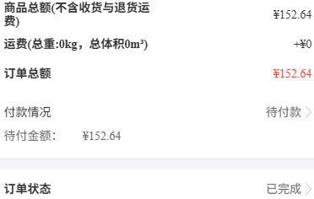
图1：历史客户手机局部显示销售总额与待付152.64、已完成；没有最终数量和票据结果。

2 客户发票按当前原单余额核本次金额
PC管理端从资金相关的客户发票进入订单信息或开票记录。实际可见页签与企业客户开票设置及岗位权限有关；没有入口时先核当前账号、开票模式和原单条件，不据历史画面认定功能已关闭。在原订单行查看待开、已开和开票处理中金额，再从本行添加发票，核客户及原销售编号，避免从另一客户记录带入资料。
订单总额不是本次还能开的金额。直送保存会重新核原订单当前总额，扣除有效待审核和已开销售票据，批量票分配到这个原订单的金额也在核对范围；逐原单不足零按零核。假设原额一百五十二点六四元，已开五十元、另一笔待审核二十元，本次算例上限是八十二点六四元，而不是剩下一百零二点六四元。
编辑已有单笔原票时，重验会排除本票的旧占额，再检查新金额；这不等于所有原票都释放或额外奖励一份旧金额。页面待开显示可能来自刚才查询，其他人新增或审核后应刷新。无需发票、强制完成或待开零时先核真实设置与原记录，不能照销售总额强填，也不能用切换履约方式来绕开当前校验。
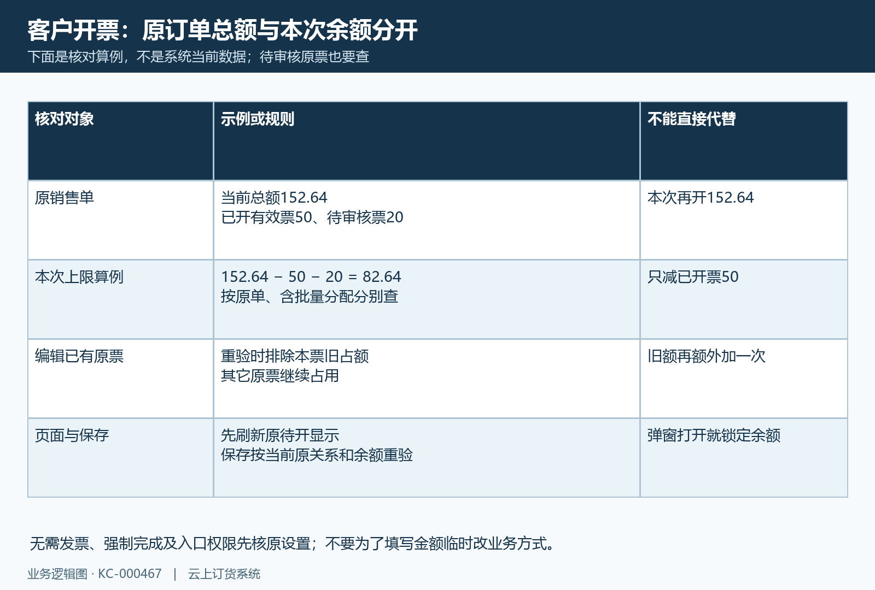
图2：当前原单余额与待审核、已开票分别核；算例不代当前系统数据。

3 发票申请与实际开票核双重余额
使用发票申请的客户，要区分原申请金额、已办理金额、开票处理中金额与本次实际开票金额。申请记录保存和实际发票登记是两项业务，申请成功不证明已经开具或寄出。原申请应关联本企业有效的原销售单，直送申请的正金额需要在关联原单当前允许范围内；新增申请不是把订单总额复制到另一个没有来源的记录。
从原申请接续添加发票时，先核抬头、纳税人识别号、票种、开票日期、发票内容、附件和本次金额。原申请详情弹窗可按申请金额减已办金额回显，但后台还会核办理中的部分，并同时核关联直送原单余额。真正保存采用原申请剩余额和原订单可开余额两者较小的范围，不能因为弹窗数值更大就认为仍可以全部填写。
历史申请开票表单显示客户和本次实际金额为零；本次应开、抬头及票种还须按原申请和当前表单逐项核对。它只说明当时表单内容，不能由此确定当前订单无需发票，也不能把空表当申请已完成。金额为零不能提交正向开票；错误提示出现时先重查原申请的已办、在途与原票，申请进度和票据占额分别解释，不笼统说保存申请就一定扣同一待开余额。
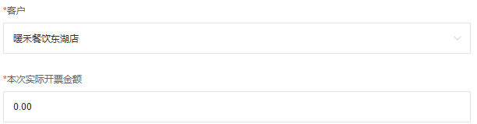
图3：历史申请开票局部显示客户和本次实际金额0；应开、抬头及票种另按原申请核对，未证明已提交。

4 供应商收票按原采购和催收余额核
供应商收票从PC管理端资金相关的供应商收票进入采购信息、收票记录或催收票记录。页签随采购设置和岗位权限变化，核供方、原采购编号、采购金额、票种与待收发票后，再接续本单记录。历史采购清单里一百一十五点二零元是采购单金额，已完成指采购履约状态，待收票指票据状态，均不能直接当本次可收余额。
直送采购保存按当前原采购总额扣除有效待审核、待保管和已保管票据，还核批量分配到原采购的金额。供应商票据的待保管与客户票据已开不是同一状态名；不能等到全部保管完才算此前记录占额。编辑原采购票重验排除本票旧金额，但其它有效票继续参与，不凭旧列表认为同一笔金额可以重复收票。
从采购催收单继续收票，还要核催收本额、已办和办理中的余额，实际允许范围取催收剩余额与原采购可收余额两者较小。历史原采购详情显示无需发票及税费零，这与另一清单待收票并非同屏可收数值证据；采购汇总刷新在无需发票时可把待收设零。若页面之间不一致，先回原设置、原票与原采购，不能把待付款一百一十五点二零元填成发票余额，也不能推定所有催收都是已收票。
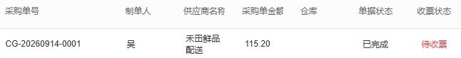
图4：历史采购清单局部显示原采购、供方、115.20、已完成与待收票；没有可收余额或实收数量。
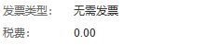
图5：历史原采购详情局部显示无需发票和税费0；待付款及原采购身份另回同一原单核对。

5 直送与普通业务按原关联分组
同一次对账同时涉及直送和普通业务时，先按原履约来源区分，再分别选单。直送销售与普通销售混选会提示分开开票，发票申请也需分开；直送采购和普通采购混入收票或发票催收，同样受到分组校验。这里的直送身份来自有效原采购、有效明细与原销售关系，不能只看商品名称相同或供方口头说明来决定。
客户相同或供应商相同不代表可以把两类来源合并成任意一张系统记录。先保每组的原编号，再按对应客户、供方、票种和当前可用金额核对。批量销售还会逐原单核本次分配金额，整组总额够用不代表某一张订单可以超额；供应商批量所选原采购也要保真实对应，不让一个供方金额覆盖另一个供方的来源。
受到分开处理提示时，保留当前所选原单和首个反馈，取消混选，按实际业务重新核对应组。不要修改履约方式、删直送关系或把直送单替换成另一张普通单来通过。分组解决的是来源范围，尚不能证明原票种、金额、附件、权限和记录状态都允许保存；同组内每笔仍需回原业务检查。
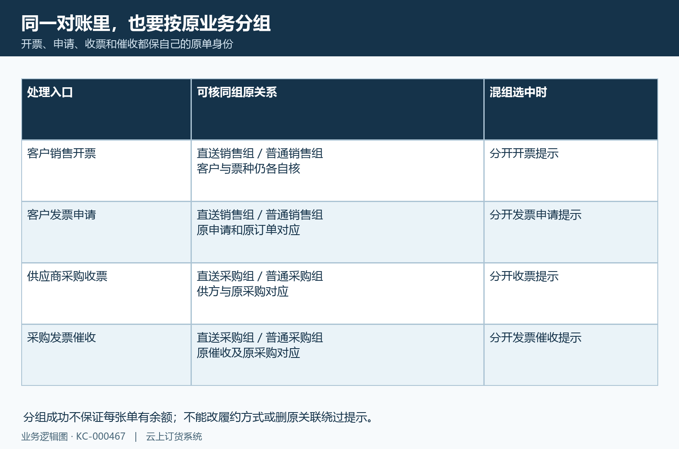
图6：直送和普通销售、采购来源分组；每组原身份和余额仍逐项核。

6 原票修改与批量重新处理保来源
已经存在的直送单笔销售票不能编辑换绑其它销售单，采购票不能改绑其它采购单。原申请和原催收的编辑也不用于重新附加关联单据；应先核原记录身份与已有来源。保持原单改金额仍要核当前上限，改抬头资料、改票据金额和改业务来源不是同一动作，不能因为页面有编辑入口就认为全部关系都可变。
直送关联的批量销售票或采购票不支持直接编辑，原反馈提示作废后重新开票或重新收票。先由负责岗位核原票当前状态、实际允许作废入口和后续业务，得到原作废结果后再核余额与关联。该提示不是保证任何已完成或后续处理过的票都能立即作废，也不能指导删除明细、复制另一单来掩盖原票。
作废接续会影响不同原记录：客户申请的办理进度、销售原单票据统计、采购催收及其有效关联等不一定同样回退。保原票编号、原金额、原申请或催收身份及新处理记录对应关系，分别重查，不能只见一条作废日志就承诺所有余额已恢复。系统票据作废还不能证明真实税务票据已更正、银行资金已追回或供方已重新交票。
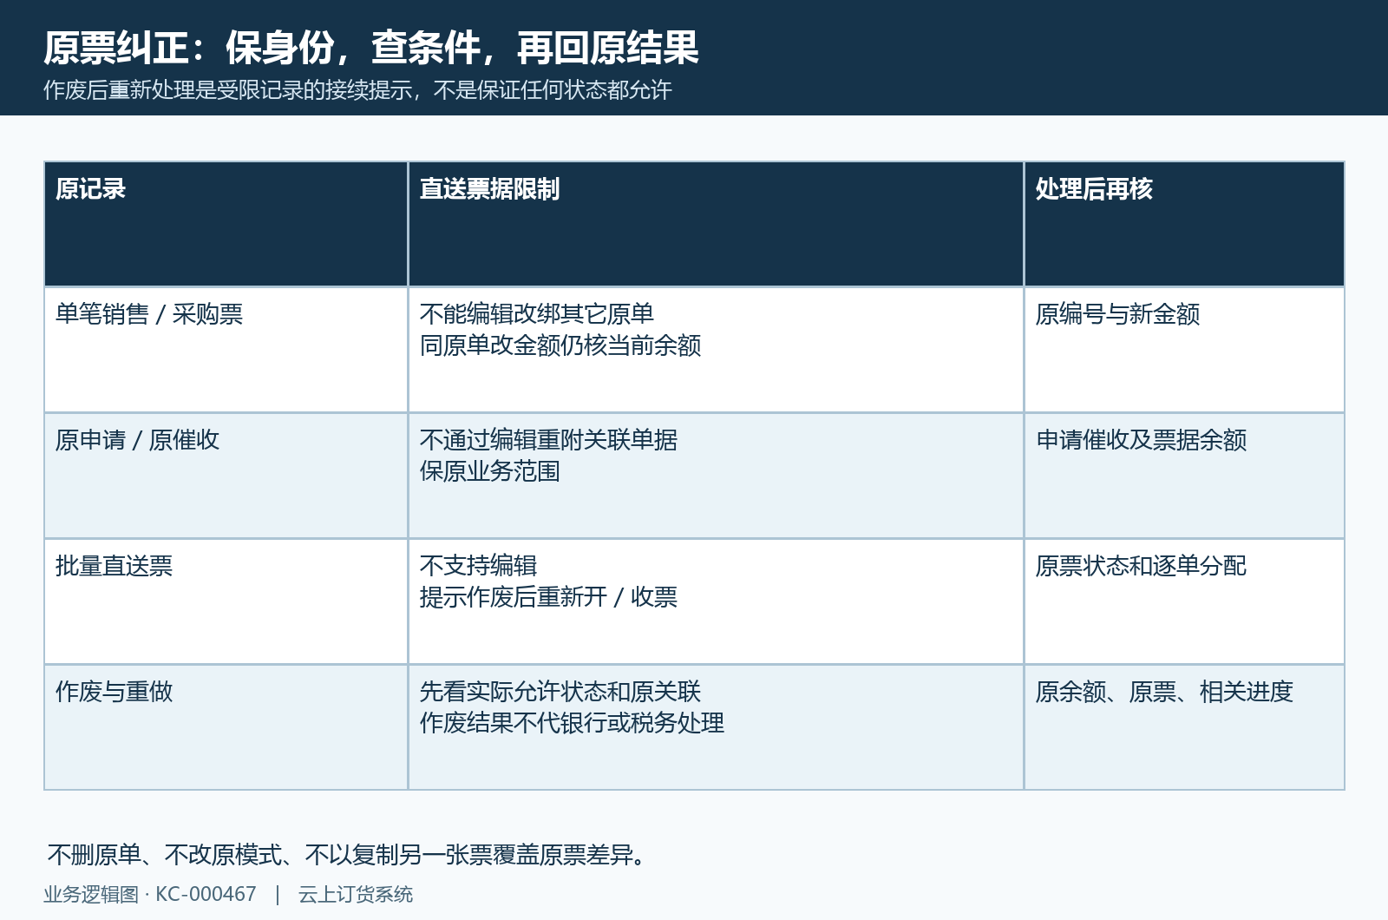
图7：原票、申请催收和批量记录的来源限制分别核，不保证任意状态都可作废。

7 实收改量受票据活动和封账限制
最终实收还未确定时，应先协调数量，再按实际安排处理票据。改变最终数量会影响销售应收、采购应付和含税金额，原销售或采购已有相关票据活动、发票申请、采购催收或票据强制完成时，改量会受限制。待开余额本身不是活动记录，不能因为待开还有正数就认为一定可以把最终数量改小。
票据活动范围包括有效待审核或已开销售票及其批量分配，有效待审核、待保管、已保管采购票及对应批量原采购；提交、完成或强制完成的原申请与原催收也要核。申请虽然不等于实际已开，仍可能影响这项最终数量变更资格。另有原收付款、在途资金和退货退款活动条件，不能只撤一张票就承诺所有改量限制都已解除。
这个限制针对改变最终数量，按原数量确认收货与改量不是完全相同的判断。已经确定最终实收后再进入票据处理，可以减少金额变动与原票据冲突；但不能把这个业务顺序写成系统所有开票入口都强制仅能在收货之后出现。客户已完成收货后的差异，应回原退货、退款或允许更正路径，不通过重开采购或改原收货量绕开已有活动。
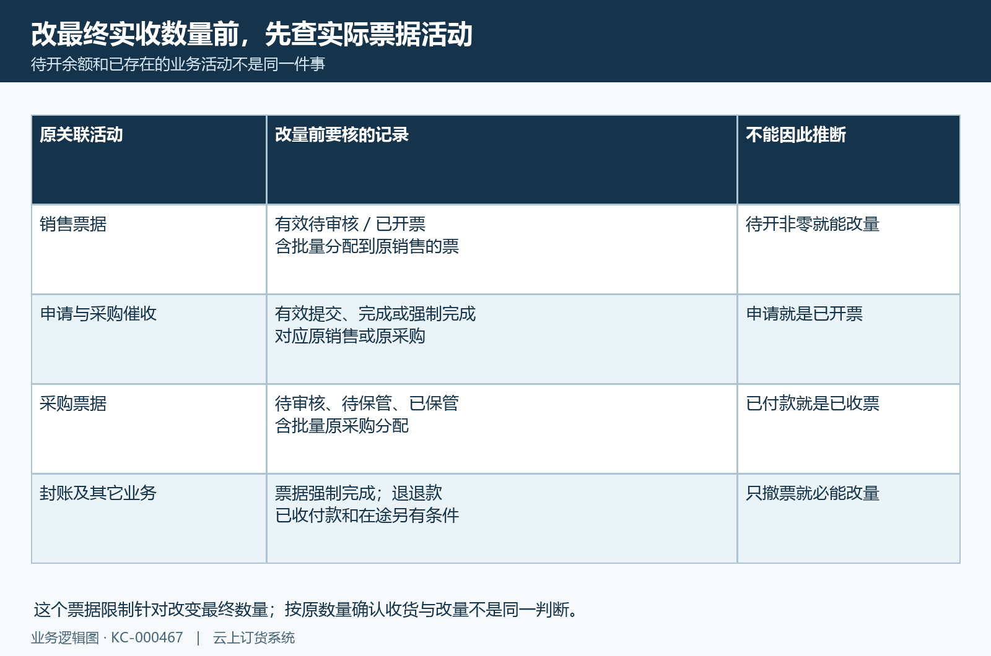
图8：实际票据活动与最终改量资格分开核，不以待开正数推可改量。

8 成功失败分别回查原记录与实际票据
本次保存反馈成功后，分别核系统原票编号、客户或供方、原销售或采购关联、金额、日期、附件与当前审核或保管状态。再查原单待开待收、开票处理中和原申请催收进度是否符合这笔处理。采购单头金额、客户待付款和发票金额属于不同口径，不用一个金额变化判断其它业务已经完成。
若提示金额超过当前余额，先重查原订单总额和有效原票，含批量分配；若提示原申请或催收不足，查其本额、已办与在途；若提示混组或不能改绑，保原来源再按允许路径处理。原记录不存在、已删除或不属于本企业时，应核正确账号、原编号及有效关联，而不是换一个客户或供方记录来继续。页面未允许与后台拒绝分开记录。
网络超时、弹窗未关闭或列表旧值，都不能单独证明没有保存。保首个消息与操作时间，查已有原票和关联日志，明确结果后才决定再提交，避免同一张票登记两次。系统内记录完成和实际票据交付分别核：真实开具、附件有效、对方收到、银行收付都各有原凭据；实际开收票结果应核当前岗位权限、同一原票及原单余额，历史画面不代替这些业务结果。
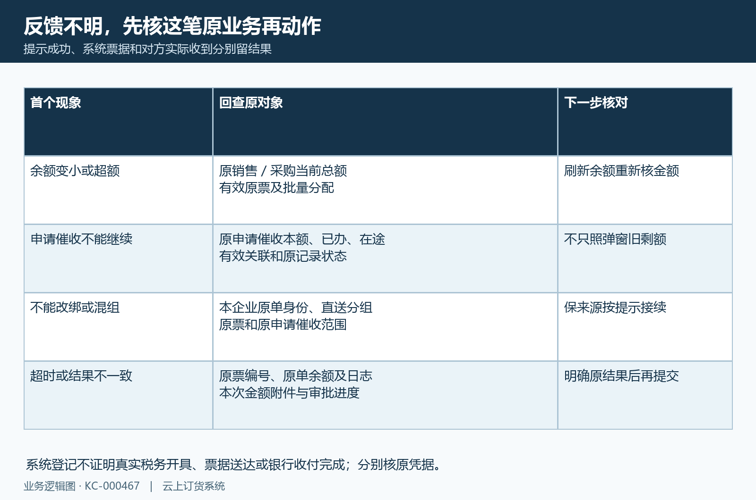
图9：保存反馈、原票余额与实际票据分别核，失败超时先查原结果。

下一步学习
- 供应商直送收货：最终数量调整与订单金额核对｜云上订货系统
- 直送客户实收后采购应付不一致：实收同步与结算基数核对｜云上订货系统
- 直送与普通单不能合并开收票：分组处理与单据关联核对｜云上订货系统

